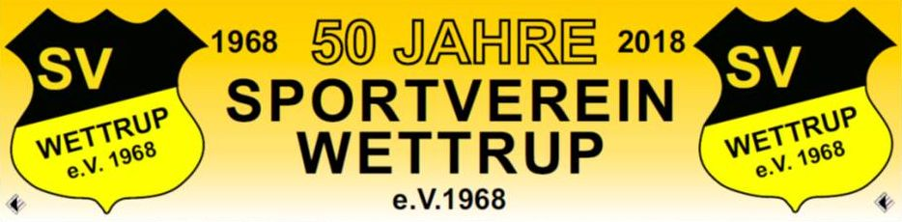

Frohe Weihnachten
und ein gesegnetes Jahr 2019

und Danke sagt der SV Wettrup e.V. allen Mitgliedern, Förderern, Sponsoren und Freunden.
Und Danke für die Mitgestaltung des 50 jährigen Bestehens
Wir wünschen allen einen guten Rutsch und ein erfolgreiches Jahr
2019
O schöne, herrliche Weihnachtszeit! Was bringst du Lust und Fröhlichkeit!
Wenn der Weihnachtsmann in jedem Haus teilt seine lieben Gaben aus.
Und ist das Häuschen noch so klein, so kommt der Weihnachtsmann hinein, und alle sind ihm lieb wie die Seinen, die Armen und Reichen, die Großen und Kleinen.
Der gute Weihnachtsmann an alle denkt, ein jedes wird von ihm beschenkt.
Drum lasst uns freuen und dankbar sein! Er denkt auch unser, mein und dein!
Hoffmann von Fallersleben

Vorstand SV Wettrup e.V.

